АДМИНИСТРАЦИЯ  МУНИЦИПАЛЬНОГО РАЙОНА «ПЕЧОРА» | 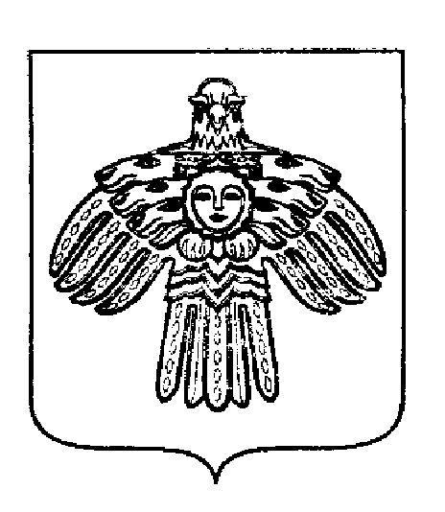 | «ПЕЧОРА»  МУНИЦИПАЛЬНÖЙ РАЙОНСА  АДМИНИСТРАЦИЯ
ПОСТАНОВЛЕНИЕ
ШУÖМ

« 20 » октября 2015 г.  г. Печора, Республика Коми |  | № 1203

О внесении изменений в постановление администрации муниципального района «Печора» от 04.06.2015г. № 652 «О реорганизации муниципального казённого учреждения «Центр ресурсного обеспечения образовательных организаций»

В связи с продлением срока реорганизации муниципального казённого учреждения «Центр ресурсного обеспечения образовательных организаций»

администрация ПОСТАНОВЛЯЕТ:

- Внести в постановление администрации муниципального района «Печора» от 04.06.2015г. № 652 «О реорганизации муниципального казённого учреждения «Центр ресурсного обеспечения образовательных организаций» следующие изменения:
1.1. В п. 1 постановления слова «в срок до 30.08.2015г.» заменить словами «в срок до 05.10.2015 г.».
1.2. В п. 3.4 постановления слова «в срок до 20 августа 2015 г.» заменить словами «в срок до 05.10.2015г.».
2. Настоящее постановление подлежит опубликованию и размещению на официальном сайте муниципального района «Печора».

И. о. главы администрации А. В. Ткаченко

